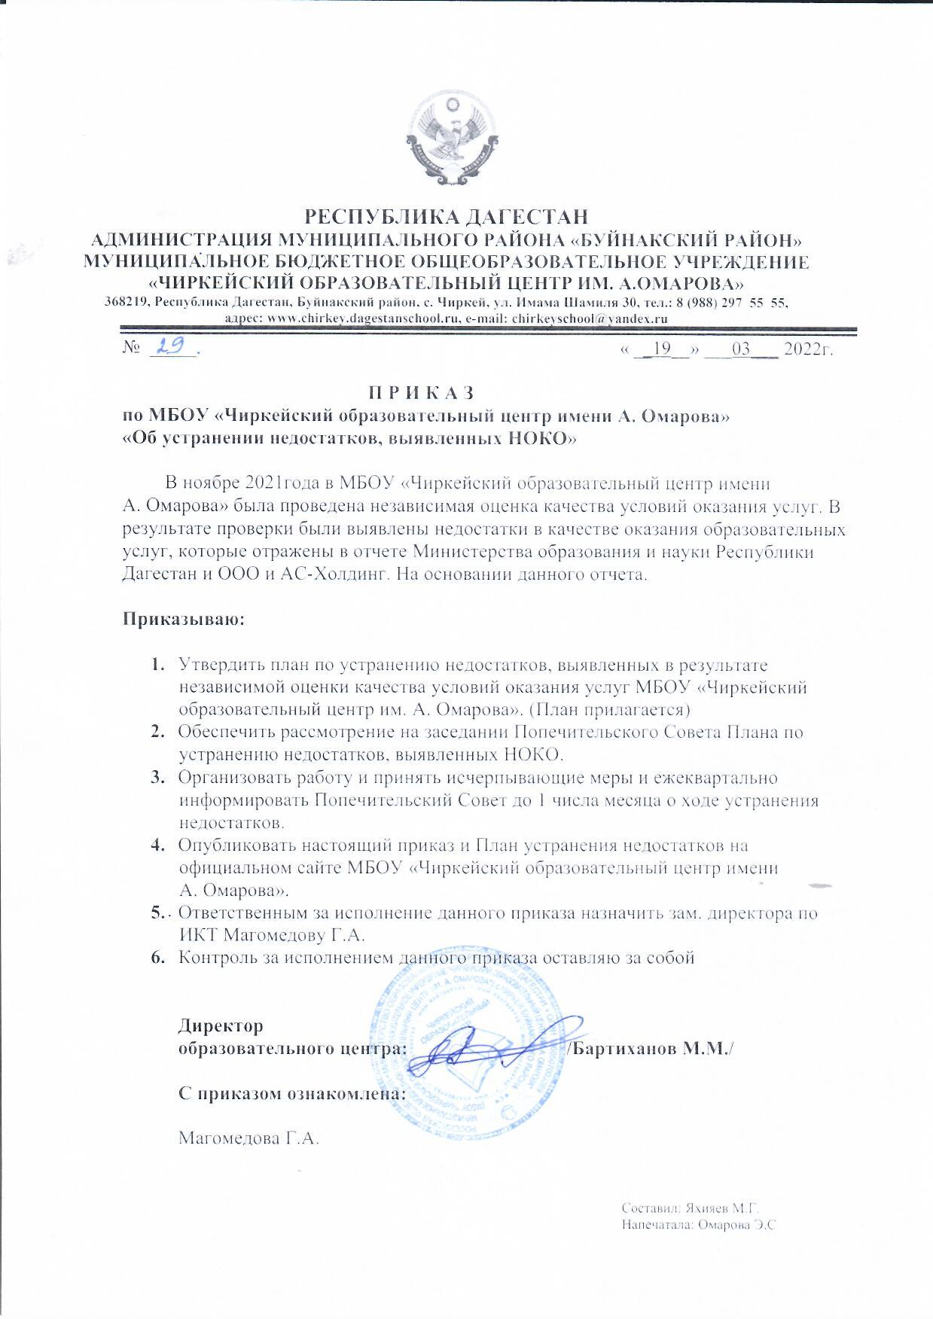



Приложение 24

к приказу Министерства образования и науки  
Республики Дагестан  
№ 04/2-09-428/21 от 15 марта 2021г.

ПЛАН

по устранению недостатков, выявленных в результате независимой  
оценки качества условий оказания услуг  
МБОУ "Чиркейский образовательный центр им. А.Омарова"

|  |  |  |  |  |  |
| --- | --- | --- | --- | --- | --- |
| №  п/п | Наименование мероприятия по устранению недостатков, выявленных в ходе независимой оценки качества условий оказания услуг организацией | Плановый срок реализации мероприятия | Ответственные  исполнители | Сведения о ходе реализации мероприятия | |
|  | реализованн ые меры по устранению выявленных недостатков | фактичес кий срок реализаци и |
| I. Открытость и доступность информации об образовательных организациях | | | | | |
| 1.1. | Обеспечение размещения на интернет­страницах образовательных организаций Республики Дагестан полной и актуальной информации об организации в соответствии с требованиями к содержанию и форме предоставления указанной информации на официальном сайте в сети «Интернет»: |  | | | |
| 1.1.1 | указание актуальных и конкретных адресов официального сайта организации и электронной почты, обеспечение рабочего состояния | апрель 2022г. | Администрация 00, зам. директора по ИКТ |  |  |

|  |  |  |  |  |  |
| --- | --- | --- | --- | --- | --- |
|  | электронного почтового адреса 00; |  |  |  |  |
| 1.1.2. | своевременная актуализация и обновление информации об организации (внутренние документы, нормативные документы, локальные акты, регламентирующие порядок приема в 00, планы, отчеты и т.д.) | постоянно | Администрация 00, зам. директора по ИКТ |  |  |
|  | внутренний аудит сайтов образовательной организации (технический и содержательный), сведение к минимуму всех информационных дефицитов сведений о педагогических и руководящих работниках:   * Ф.И.О., должности, контактных данных; * уровень образования; * направления подготовки и (или) специальности. | апрель 2022г. | Администрация 00, зам. директора по ИКТ |  |  |
| 1.2. | Механизмы повышения информационной доступности официальных сайтов организаций в сети «Интернет»: |  | | | |
| 1.2.1. | создание на сайте образовательной организации раздела «Независимая оценка», ссылки на официальный сайт для размещения информации о государственных (муниципальных) учреждениях (Ьиз.цоу.ш)/ | апрель 2022г. | Администрация 00, зам. директора по ИКТ |  |  |
| 1.2.2. | обеспечение размещения на официальных сайтах организаций телефонов конкретных специалистов, предоставляющих полную и актуальную информацию по всем вопросам об организациях и | апрель 2022г. | Администрация 00, зам. директора по ИКТ |  |  |

|  |  |  |  |  |  |
| --- | --- | --- | --- | --- | --- |
|  | оказываемых услугах |  |  |  |  |
| 1.2.3. | обеспечение размещения на официальных сайтах организаций полной и актуальной информации об организации в соответствии с требованиями к содержанию и форме предоставления указанной информации, на официальном сайте поставщика услуг в сети «Интернет» | постоянно | Администрация 00, зам. директора по ИКТ |  |  |
| 1.2.4. | осуществление целенаправленной и системной работы по привлечению активных пользователей сайта 00, способствующей воспитанию информационной культуры как родителей, так и обучающихся | постоянно | Администрация 00, зам. директора по ИКТ |  |  |
| 1.2.5. | обеспечение официальных сайтов 00 технической возможностью участия потребителей услуг в электронном онлайн голосовании (выражении мнений о качестве предоставляемых услуг) | май 2022г. | Администрация 00, зам. директора по ИКТ |  |  |
| 1.2.6. | усиление работы по популяризации разделов сайта Ъш.§оу.ш среди обучающихся, педагогического сообщества и родителей (законных представителей) | постоянно | Администрация 00, зам. директора по ИКТ |  |  |
| 1.3. | Механизмы повышения информационной доступности организаций при обращении граждан по телефону: |  | | | |
| 1.3.1 | обеспечение доступности дозвона в организацию по телефонам, указанным на официальных сайтах организаций | постоянно | Администрация 00, зам. директора по ИКТ |  |  |

|  |  |  |  |  |  |
| --- | --- | --- | --- | --- | --- |
|  | для обращений граждан посредством телефонных звонков и актуальность указанных номеров телефона конкретных специалистов, дающих полную информацию об организации и оказываемых услугах |  |  |  |  |
| 1.3.2 | организация проведения семинаров с сотрудниками организаций, разъясняющих требования информирования обратившихся по интересующим вопросам по телефону (использование при разговоре по телефону фразы, включающей в себя приветствие, полное наименование учреждения, фамилии, имени, отчестве и должности сотрудника) | апрель 2022г. | Администрация 00, зам. директора по ИКТ |  |  |
| 1.4. | Механизмы предоставления более полной информации на поступающие обращения граждан посредством электронных сервисов: |  | | | |
| 1.4.1 | актуализация указанных на официальных сайтах организаций адресов электронной почты, обеспечение рабочего состояния электронного почтового адреса организации, назначение конкретного сотрудника, ответственного за работу с обращениями граждан на электронную почту организации, своевременность и полнота подготавливаемых ответов | апрель 2022г. | Администрация 00, зам. директора по ИКТ |  |  |
| 1.4.2. | обеспечение подготовки наиболее полных ответов, с предоставлением информации и разъяснениями по | постоянно | Администрация 00, зам. директора по ИКТ |  |  |

|  |  |  |  |  |  |
| --- | --- | --- | --- | --- | --- |
|  | заданным вопросам |  |  |  |  |
| 1.4.3. | предоставление конкретной информации по заданным вопросам, в случае недостаточной информации - уточнение необходимых данных и подготовка полного, исчерпывающего ответа на поставленные вопросы | постоянно | Администрация 00, зам. директора по ИКТ |  |  |
| 1.4.4. | разработка возможной структуры ответа на электронное обращение, включающей в себя информацию о перечне оказываемых услугах, необходимых документов, категории и возраста получателей услуг, платности или бесплатности оказания услуг | апрель 2022г. | Администрация 00, зам. директора по ИКТ |  |  |
| II. Комфортность условий предоставления услуг образовательными организациями | | | | | |
| 2.1. | Проведение работ по обеспечению в организации комфортных условий для предоставления образовательных услуг: |  | | | |
| 2.1.1. | создание комфортной зоны отдыха оборудованной соответствующей мебелью, наличие и понятность навигации внутри 00, доступность питьевой воды и пр. | май 2021 г | Руководитель 00, заместители по УВР и руководитель АХЧ |  |  |
| 2.1.2. | проведение работ по поддержанию необходимых условий для охраны и укрепления здоровья (оборудованные спортивный, тренажерный (музыкальный) залы, медицинский кабинет, столовая и т.п.) | август 2021 г. | Руководитель 00, заместители по УВР и руководитель АХЧ |  |  |
| 2.1.3. | создание условий для индивидуальной | в течение года | Руководитель 00, |  |  |

|  |  |  |  |  |  |
| --- | --- | --- | --- | --- | --- |
|  | работы с обучающимися |  | Заместительи по УВР |  |  |
| 2.2. | Организация заседаний попечительского совета организаций (при наличии) с целью рассмотрения вопросов по привлечению благотворительных, спонсорских средств для улучшения материально­технической базы и повышения комфортности образовательной организации | ежеквартально, не менее одного раза в квартал | Администрация 00 |  |  |
| 2.3. | Разработка и реализация дополнительных образовательных программ | начало учебного года | Руководитель 00, заместители по УВР |  |  |
| 2.4. | Проведение работ по развитию творческих способностей и интересов обучающихся, включая их участие в конкурсах, олимпиадах, выставках, смотрах, спортивных мероприятиях и т.п. | в течение года | Руководитель 00, заместители по УВР |  |  |
| 2.5. | Использование канала обратной связи для выявления неудобств, с которыми сталкиваются потребители услуг при посещении образовательной организации. | постоянно | Администрация 00, зам. директора по ИКТ |  |  |
|  | III. Доступность услуг для инвалидов | | | | |
| 3.1. | Создание возможности для беспрепятственного доступа обучающихся с ОВЗ к информации, объектам инфраструктуры образовательной организации, наличие минимальной оснащенности инклюзивного образовательного | до 1 сентября 2021 г. | Руководитель 00, руководитель АХЧ |  |  |

|  |  |  |  |  |  |
| --- | --- | --- | --- | --- | --- |
|  | процесса (информационно-тактильные знаки, выполненные шрифтом Брайля) |  |  |  |  |
| 3.2. | Разработка и утверждение образовательной организацией адаптированных основных общеобразовательных программ (АООП) для обучающихся с ОВЗ. | начало учебного года | Руководитель 00, заместители по УВР |  |  |
| 3.3. | Создать эффективную модель инклюзии путем привлечения общественных организаций работающих с детьми с ОВЗ и родительского сообщества | в течение учебного года | Руководитель 00, заместители по УВР |  |  |
| 3.4. | Обеспечение прохождения педагогами курсов повышения квалификации, в том числе, в области инклюзивного образования и оказания первой доврачебной помощи | в течение учебного года | Руководитель 00, заместители по УВР |  |  |
| IV. Доброжелательность, вежливость и компетентность работников образовательных организаций | | | | | |
| 4.1 | Продолжить работу по поддержанию высокого уровня компетентности и профессиональной этики работников 00 (обучающие семинары, тренинги, мастер-классы для педагогов) | постоянно | Администрация 00 |  |  |
| V. Удовлетворенность условиями оказания услуг | | | | | |
| 5.1. | Проведение анализа данных, полученных в результате анкетирования респондентов, и учет их при разработке комплекса мер для устранения выявленных дефицитов и планировании деятельности 00 | апрель 2021г. | Администрация 00 |  |  |

|  |  |  |  |  |  |
| --- | --- | --- | --- | --- | --- |
| 5.2. | Обеспечение рассмотрения на заседаниях коллегиальных органов управления образовательных организацией с привлечением родительской общественности вопросов повышения качества оказания услуг по итогам анкетирования | май 2021г. | Администрация 00 |  |  |
| 5.3 | Активизировать профориентационную работу, обеспечивающую поступление в учреждения профессионального образования абитуриентов, осознанно желающих овладеть профессией | в течение учебного года | заместители по УВР, психолог |  |  |
|  | Контроль за реализацией плана мероприятий по устранению недостатков, выявленных в результате независимой  оценки качества условий оказания услуг образовательными организациями  Республики Дагестан в 2020 году | ежеквартально | Управление надзора и контроля в сфере образования Минобрнауки РД |  |  |